klug – gerecht – tapfer - maßvoll / / gehorsam – fleißig – gewissenhaft - demütig / / Glaube – Hoffnung – Liebe / Bescheidenheit
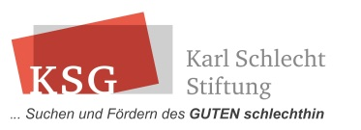
170327

Sprüche zum Thema Charakter...
qualitativ ? – innovativ ? – leistungsbereit ? – flexibel ? – kompetent ? – wertebewusst ?
S:\91 Stoffsammlung\Charakter\Sprüche zum Thema Charakter.docx
Stand 200616erk>221114erk

Bei blitzschnell hereinbrechender Not und Verwirrung zeigt sich am besten, was der Mensch ist und was er kann
Wilhelm Raabe
Eitelkeiten sollte man vereiteln.
Erhard Horst Bellermann

